三、有n支球队参加足球联赛，每支球队与其他球队只比赛一场，规定胜一场得3分，平一场得1分，负一场得0分，联赛结束后，有一些球队可能会被取消比赛资格，因此我们的比赛结果也会被取消，剩下的球队将重新计算成绩，积分多的球队将会成为这次联赛的冠军（如果只有一支球队没取消比赛资格，则他就是冠军）。设f_{i}(T)(I=1, 2, …n)是在这次联赛T中使得第i支球队获得冠军，而被取消比赛资格的球队数目的最小值，又设F(T)=f₁(T)+f₂(T)+…+f_{n}(T)，对于n≥5。求F(T)的最大值和最小值。
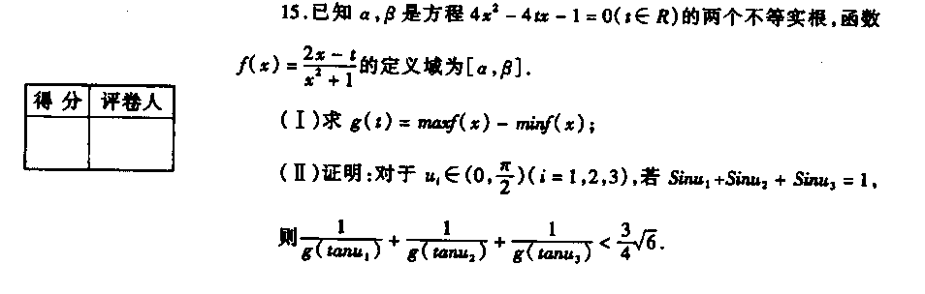

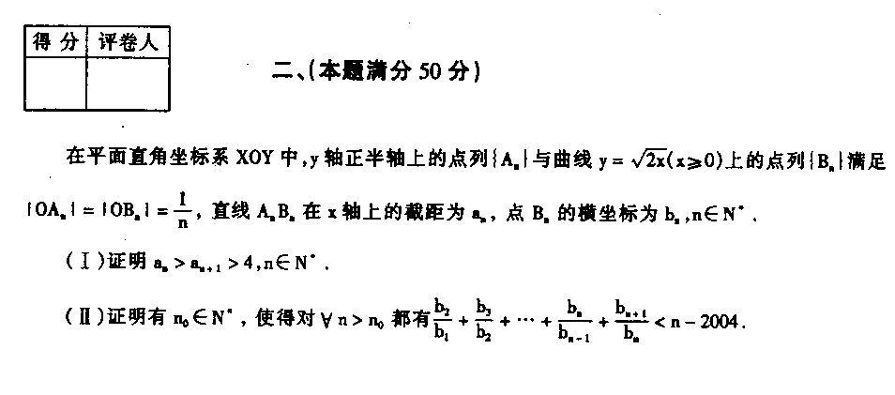
对于n>=求出最小的整数f(n)，使得对任何正整数m,集合（m,m+1,…,m+n-1）的任何一个f(n)元子集中，均有至少3个两辆互素的元素
二、（50分）求所有实多项式f和g，使得对所有x∈R，有：(x²+x+1)f(x²-x+1)=(x²-x+1)g(x²+x+1)。
解：二、设w是1的非实的立方根，满足w²+w+1=0，则g(w²+w+1)g(0)=0，设α为-1的非实的立方根，则f(α²-α+1)=f(0)=0，故可设：f(x)=x·a(x)；g(x)=x·b(x)。因此原条件可化为：a(x²-x+1)=b(x²+x+1)。令x=-y，得：a(y²+y+1)=b(y²-y+1)， 1]。下面证明无穷多个n使得：a(n²+3n+3)=a(1)。由n=1可得：a(1)=a(7)，假设a[(n-1)²+3(n-1)+3]=a(1)(n≥2)，则a[(n+1)²+3(n+1)+3]=a[(n+2)²+(n+2)+1]=a[(n+1)²-(n+1)+1]=a[(n-1)²+3(n-1)
+3]=a(1)。由于多项式a(x)-a(1)有无穷多个根，所以a(x)-a(1)是零多项式，即a(x)为常数，因此f(x)=kx，类似可知：g(x)=kx。
15、设二次函数f(x)=ax²+bx+c(a,b,c∈R,a≠0)满足条件：
（1） 当x∈R时,f(x-4)=f(2-x),且f(x)≥x;
（2） 当x∈(0,2)时，f(x)≤((x+1)/2)²;
（3） f(x)在R上的最小值为0.
求最大的m(m＞1)，使得存在t∈R，只要x∈[1,m]，就有f(x+t)≤x。
14、如图，有一列曲线P₀，P₁，P₂……，已知P₀所围成的图形是面积为1的等边三角形，P_{k+1}是对P_{k}进行如下操作得到：将P_{k}的每条边三等分，以每边中间部分的线段为边，向外作等边三角形，再将中间部分的线段去掉（k=0,1,2,）。记S_{n}为曲线P_{n}所围成图形的面积。
（1） 求数列｛S_{n}｝的通项公式；
（2） 求limS_{n}.
n→∞
14、(1)对Ｐ₀进行操作，容易看出Ｐ₀的每条边变成Ｐ_{１}的４条边，故Ｐ_{１}的边数为3·4；同样，对P_{１}进行操作，P_{１}的每条边变成P_{２}的４条边，故P_{２}的边数为3·4^{２}，从而不难得到P_{n}的边数为3·4^{n}.
已知Ｐ₀的面积为Ｓ₀=1，比较P_{１}与Ｐ₀.容易看出P_{１}在Ｐ₀的每条边上增加一个小等边三角形，其面积为1/3²，而Ｐ₀有３条边，故
S₁=S₀+3·(1/3²)=1+(1/3).
再比较P_{２}与P_{１}，可知P_{２}在P_{１}的每条边上增加了一个小等边三角形，其面积为(1/3²)·(1/3²)，而P_{１}有3·4条边，故S₂=S₁+3·4·(1/3⁴)=1+(1/3)+(4/3³),类似地有S₃=S₂+3·4²·(1/3⁶)=1+(1/3)+(4/3³)+(4²/3⁵),于是有
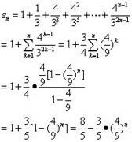
下面利用数学归纳法证明（＊）式。
n=1时，由上面已知（＊）式成立。假设n=k时，有S_{k}=8/5-3/5·(4/9)^{k}.当n=k+1时，易知第k+1次操作后，比较P_{k+1}与P_{k},P_{k+1}在P_{k}的每条边上增加了一个小等边三角形，其面积为(1/3^{2(k+1)})，而Pk有3·4^{k}条边，故S_{k＋１}=S_{k}+3·4^{k}·(1/3^{2(k+1)})=S_{k}+((4^{k})/3^{2k+1})=(8/5)-(3/5)·(4/9)^{k+1}.
综上，由数学归纳法，(＊)式得证.
(2)lim_{(n→∞)}S_{n}=lim_{(n→∞)}[(8/5)-(3/5)·(4/9)^{n}]=(8/5).
15、∵f(x-4)=f(2-x),∴函数的图象关于x=-1对称，∴-b/2a=-1,b=2a.
由(3)x=-1时，y=0，即a-b+c=0，
由(1)得f(1)≥1，由(2)得f(1)≤1，
∴f(1)=1,即a+b+c=1,又a-b+c=0,∴b=1/2,a=1/4,c=1/4,
∴f(x)=(1/4)x²+(1/2)x+(1/4).
假设存在t∈R，只要x∈[1,m],就有f(x+t)≤x.取x=1有f(t+1)≤1.即((1/4)(t+1))²+((1/2)(t+1))+(1/4)≤1,解得-4≤t≤0.对固定的t∈［-4,0］,取x=m，有f(t+m)≤m,即((1/4)(t+m)²)+⁽(1/2)(t+m))+(1/4)≤m,化简有m²-2(1-t)m+
(t²+2t+1)≤0解得1-t-(√-4t)≤1-t+(√(-4t))于是有m≤1-t+√(-4t)≤1-(-4)+ √(-4(-4))=9.当t=-4时，对任意的x∈[1,9]，恒有f(x-4)-x=(1/4)(x²-10x+9)=1/4(x-1)(x-9)≤0.所以m的最大值为９。
设函数$f(x)={\text{ax}}^{2}+8x+3$(a＜0)，对于给定的负数a，有一个最大的正数l(a)，使得在整个区间[0,l(a)]上，不等式|f (x)|≤5都成立。
问：a为何值时l(a)最大？求出这个最大的l(a)，证明你的结论。
一．(本题满分25分) x的二次方程中，均是复数，且，设这个方程的两个根满足，求的最大值和最小值．
实数a,b,c和正数λ使得f(x)=x³+ax²+bx+c有三个实根x₁,x₂,x₃，且满足
- x₂−x₁=λ, 2 x₃>$\frac{1}{2}$(x₁+x₂) ，求$\frac{2a^{3}+\text{27}c−9\text{ab}}{λ^{3}}$的最大值。
二、(25分) 求一切实数，使得三次方程的三个根均为自然数．
三、(35分)在平面直角坐标系中，横坐标和纵坐标都是整数的点称为格点，任取6个格点P_{i} (x_{i}，y_{i})(i1，2，3，4，5，6)满足 (1) | x_{i} |≤2，| y_{i} |≤2，(i1，2，3，4，5，6)，(2) 任何三点不在同一条直线上．
试证：在以P_{i} (i1，2，3，4，5，6)为顶点的所有三角形中，必有一个三角形，它的面积不大于2．
三、（50分）设S_{n}＝{1，2，……，n}(n≥5)，取X$⊆$S_{n}，Y$⊆$S_{n}(X，Y无顺序)，若X$⊆$Y或Y$⊆$X，则称X，Y为一对“包含子集对”，否则称为“非包含子集对”，问S_{n}中是“包含子集对”多还是“非包含子集对”多？证明你的结论。
五、(20分)求证：对于任给的正数a，必存在一个自然数N，使每一个大于N的自然数n都有惟一的自然数f(n)，满足$\frac{{\text{10}}^{n}}{f(n)+1}<a≤\frac{{\text{10}}^{n}}{f(n)}$.
14、将2006表示成5个正整数x ₁，x ₂，x ₃，x ₄，x ₅之和，记S =_{i} x _{j}。问：
（1）当x ₁，x ₂，x ₃，x ₄，x ₅取何值时，S取到最大值；
（2）进一步，设对任意1 ≤ i，j ≤ 5有| x _{i} – x _{j} | ≤ 2，问当x ₁，x ₂，x ₃，x ₄，x ₅取何值时，S取到最小值。说明理由。
解：（1）首先这样的S的值是有界集，故必存在最大值与最小值。若x ₁ + x ₂ + x ₃ + x ₄ + x ₅ = 2006，且使S =_{i} x _{j}取到最大值，则必有| x _{i} – x _{j} | ≤ 1，( 1 ≤ i，j ≤ 5 ) ①。事实上，假设①不成立，不妨假设x ₁ – x ₂ ≥ 2。则令x'₁ = x ₁ – 1，x'₂ = x ₂ + 1，x' _{i} = x _{i}（i = 3，4，5），有x'₁ + x'₂ = x ₁ + x ₂，x'₁ x'₂ = x ₁ x ₂ + x ₁ – x ₂ – 1 > x ₁ x ₂。将S改写成S =_{i} x _{j} = x ₁ x ₂ + ( x ₁ + x ₂ ) ( x ₃ + x ₄ + x ₅ ) + x ₃ x ₄ + x ₃ x ₅ + x ₄ x ₅，同时有S ' = x'₁ x'₂ + ( x'₁ + x'₂ ) ( x ₃ + x ₄ + x ₅ ) + x ₃ x ₄ + x ₃ x ₅ + x ₄ x ₅。于是有S '– S = x'₁ x'₂ – x ₁ x ₂ > 0。这与S在x ₁，x ₂，x ₃，x ₄，x ₅时取到最大值矛盾。所以必有| x _{i} – x _{j} | ≤ 1，( 1 ≤ i，j ≤ 5 )。因此当x ₁ = 402，x ₂ = x ₃ = x ₄ = x ₅ = 401时取到最大值。
（2）当x ₁ + x ₂ + x ₃ + x ₄ + x ₅ = 2006且| x _{i} – x _{j} | ≤ 2时，只有下列三种情形满足要求：
⑴402，402，402，400，400；⑵402，402，401，401，400；⑶402，401，401，401，401。而后面两种情形是在第一组情形下作x' _{i} = x _{i} – 1，x' _{j} = x _{j} + 1调整下得到的。根据上一小题的证明可以知道，每调整一次，和式S =_{i} x _{j}变大。所以在x ₁ = x ₂ = x ₃ = 402，x ₄ = x ₅ = 400时取到最小值。
15、设f ( x ) = x ² + a。记 f ₁ ( x ) = f ( x )，f _{n} ( x ) = f ( f _{n – 1} ( x ) )，n = 2，3，…，M = { a ∈R |对所有正整数n，| f _{n} ( 0 ) | ≤ 2 }。证明：M = [ – 2，]。
二、(本题满分50分)设和分别表示整数的最大公约数和最小公倍数．求满足的所有整正数解．
二．（本题满分50分）设三角形的三边分别是整数l，m，n，且l＞m＞n，已知$\left\{\frac{3^{l}}{{\text{10}}^{4}}\right\}=\left\{\frac{3^{m}}{{\text{10}}^{4}}\right\}=\left\{\frac{3^{n}}{{\text{10}}^{4}}\right\}$，其中{x}＝x－[x]，而[x]表示不超过x的最大整数．求这种三角形周长的最小值．
二．解：由题设可知$\frac{3^{l}}{{\text{10}}^{4}}−[\frac{3^{l}}{{\text{10}}^{4}}]=\frac{3^{m}}{{\text{10}}^{4}}−[\frac{3^{m}}{{\text{10}}^{4}}]=\frac{3^{n}}{{\text{10}}^{4}}−[\frac{3^{n}}{{\text{10}}^{4}}]$
于是3^{l}≡3^{m}≡3^{n}(mod 10⁴) ⇔ $\begin{aligned}\left\{3^{l}≡3^{m}≡3^{n}(\text{mod}2^{4})① | \right.\end{aligned}$ 10分
由于(3，2)＝(3，5)＝1，∴由①可知3^{l－n}≡3^{m－n}≡1 (mod 2⁴)．
设u是满足3^{u}≡1 (mod 2⁴)的最小正整数，则对任意满足3^{v}≡1 (mod 2⁴)的正整数v，我们有u｜v．事实上若u不整除v，则由带余除法可知，存在非负整数a、b，使得v＝au＋b，其中0＜b≤u－1，从而可推出3^{b}≡3^{b＋au}≡3^{v}≡1 (mod 2⁴)，而这显然与u的定义矛盾．
注意到3≡3 (mod 2⁴)，3²≡9 (mod 2⁴)，3³≡27≡11 (mod 2⁴)，3⁴≡1 (mod 2⁴)，从而可设m－n＝4k，其中k为正整数 20分
同理由②可推出3^{m－n}≡1 (mod 2⁵)，故3^{4k}≡1 (mod 2⁵)
现在我们求3^{4k}≡1 (mod 2⁵)满足的整数k．
∵3⁴＝1＋5×2⁴，∴3^{4k}－1＝(1＋5×2⁴)^{k}－1≡0(mod 5⁵) 30分
$\begin{aligned}即5k×2^{4}+\frac{k(k−1)}{2}×5^{2}×2^{8}+\frac{k(k−1)(k−2)}{6}×5^{3}×2^{\text{12}} \\ 5k+5^{2}k[3+(k−1)×2^{7}]+\frac{k(k−1)(k−2)}{6}×5^{3}×2^{\text{11}}≡0(\text{mod}5^{4})\end{aligned}$
或$k+5k[3+(k−1)×2^{7}]+\frac{k(k−1)(k−2)}{3}×5^{2}×2^{\text{11}}≡0(\text{mod}5^{3})$
即有 k＝5t，并代入该式得 t＋5t[3＋(5t－1)×2⁷]≡0(mod 5²)
即k＝5t＝5³s，其中s为整数，故m－n＝500s，s为正整数
同理可得l－n＝500r，r为正整数 40分
由于l＞m＞n，∴r＞s
这样三角形的三边为500r＋n、500s＋n和n，由于两边之差小于第三边，故n＞500(r－s)，因此当s＝1，r＝2，n＝501时三角形的周长最小，其值为3003． 50分
六．剩余系法 这种方法颇具技巧，一般是利用剩余系的性质对题目进行分析，若方法得当，往往有意想不到的效果.
例：设是两互质的正整数，且是偶数.求证.
分析：本题出现了高斯函数，从微观较难把握，想到剩余系或许有用处.
解：令，则==，而=0或1.且
=0，=1
.，所以
=
例：设为一奇质数，且，求证.
分析：与模有什么关系呢？这是本题的难度所在，不难发现与组合数的
关系.
解：，其中模的数论
倒数，由Wilson定理知，所以有.而由组合公式得，所以=
=，而
，这是熟知的.这样本题就解决了.
1．设等差数列{a_{n}}满足3a₈=5a₁₃, 且a₁>0, S_{n}为其前n项之和，求S_{n}(n∈N*)中最大的是什么？
（1995年全国高中数学联赛题）
2．一个等比数列{a_{n}}的首项a₁=2^{－5}，它的前11项的几何平均数为2⁵，若在前11项中抽出一
项后的几何平均数为2⁴，求抽去的是第几项？
3．已知a₁, a₂ , a₃,…, a_{n}是n个正数，满足a₁·a₂·…·a_{n}=1，
求证（2+a₁）(2+a₂)…(2+a_{n})≥3^{n}.
4．已知数列{a_{n}}满足：a₁=$\frac{1}{2}$，a₁+a₂+…+a_{n}=n²a_{n}(n≥1).试求数列{a_{n}}的通项.
5．已知95年数a₁, a₂, …, a₉₅，每个都只能取+1或－1两个值之一，那么，它们两两之积的
和a₁a₂+a₁a₃+…+a₉₄a₉₅的最小正值是多少？
（1994年全国高中数学联赛试题）
15、已知是方程的两个不等实根，函数的定义域为。（Ⅰ）求；（Ⅱ）证明：对于，若
三、（本题满分50分）解方程组
。
解：令p = x + z，q = x z，则p ² = x ² + z ² + 2 q，p ³ = x ³ + z ³ + 3 p q，p ⁴ = x ⁴ + z ⁴ + 4 p ² q – 2 q ²，又令s = y + w，t = y w，则s ² = y ² + w ² + 2 t，s ³ = y ³ + w ³ + 3 s t，s ⁴ = y ⁴ + w ⁴ + 4 s ² t – 2 t ²。在此记号系统下，原方程组的第一个方程为p = s + 2。①
于是p ² = s ² + 4 s + 4，p ³ = s ³ + 6 s ² + 12 s + 8，p ⁴ = s ⁴ + 8 s ³ + 24 s ² + 32 s + 16，
现在将上面的p ²，p ³，p ⁴和s ²，s ³，s ⁴的表达式代入，
得x ² + z ² + 2 q = y ² + w ² + 2 t + 4 s + 4，x ³ + z ³ + 3 p q = y ³ + w ³ + 3 s t + 6 s ² + 12 s + 8，
x ⁴ + z ⁴ + 4 p ² q – 2 q ² = y ⁴ + w ⁴ + 4 s ² t – 2 t ² + 8 s ³ + 24 s ² + 32 s + 16，
利用原方程组的第二至四式化简，得q = t + 2 s – 1，② p q = s t + 2 s ² + 4 s – 4，③
2 p ² q – q ² = 2 s ² t – t ² + 4 s ³ + 12 s ² + 16 s – 25，④ 将①和②代入③，得t =– 1，⑤
将⑤代入②，得q =s – 2。⑥ 将①⑤⑥代入④，得s = 2，所以有t = 0，p = 4，q = 3。
这样一来，x，z和y，w分别是方程X ² – 4 X + 3 = 0和Y ² – 2 Y = 0的两根，
即或且或，故方程组有如下四组解：x = 3，y = 2，z = 1，w = 0；或x = 3，y = 0，z = 1，w = 2；或x = 1，y = 2，z = 3，w = 0；或x = 1，y = 0，z = 3，w = 2。

